SOFTLINE 82 AD für Fenster
VEKA

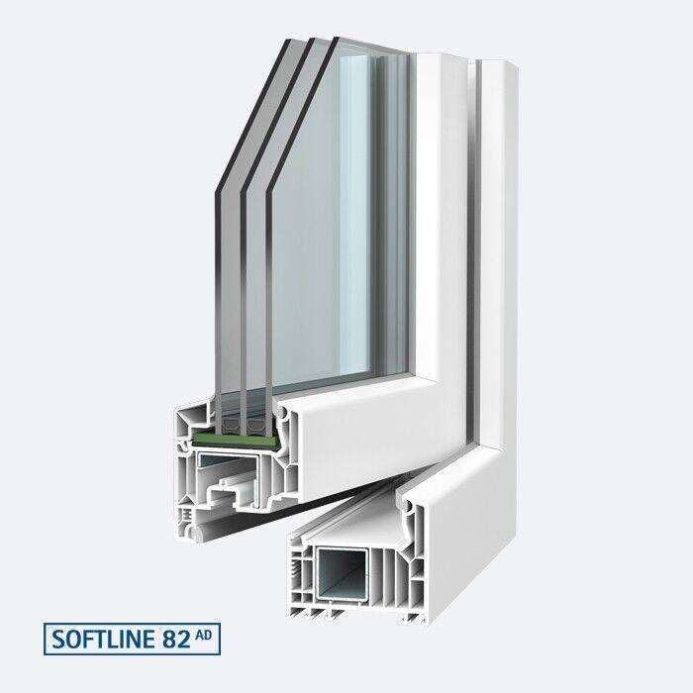Eigenschaften
Bauteil, Ausbau
Fenster, Fenstertür
Farbton
nach Hersteller-Farbkarte
Klasse Einbruchhemmung
RC 2
Oberfläche
genarbt, glatt
Öffnungsart
Drehflügel, Dreh-Kippflügel
Teiligkeit
1-teilig, 2-teilig
Verglasung
Doppelverglasung, Dreifachverglasung, Isolierverglasung, Schallschutzglas, Sicherheitsglas
Werkstoff
Polyvinylchlorid (PVC-U), Stahl
bewertetes Schalldämm-Maß Rw, R (dB)
47,00
Einbautiefe (mm)
82,00
Klasse Luftdurchlässigkeit
4 (größer 600 Pa)
Rahmendurchbiegung
B (kleiner gleich 1/200)
Schlagregendichtheitsklasse
9 A (600 Pa)
Windlastklasse
5 (2000 Pa)
Ansichtsbreite (mm)
73,00 - 187,00
Anzahl Dichtungen
2,00
Anzahl Flügel
1,00 - 2,00
Dicke Verglasung (mm)
24,00 - 54,00
Flügelbreite (m)
1,40
Uf-Wert (W/(m²K))
1,10
Ug-Wert (W/(m²K))
0,50
Uw-Wert (W/(m²K))
0,77
Flügelhöhe (m)
2,5
Wanddicke (Profilqualität)
nach Klasse A (DIN EN 12608-1)
Ausführung Verklebung
Glasverklebung
Rahmenkonstruktion
halbflächenversetzt | flächenversetzt

